Природознавство, 4-А

Понеділок ( 27.04 )

Тема. Мішані ліси. (с. 134 – 138 )

Потрібно знати:

1. Де зона розміщена та її кліматичні умови.

2. Форми земної поверхні.

3. Водойми.

4. Ґрунти.

5. Рослинний і тваринний світ.

6. Екологічні проблеми. Охорона природи.

7. Залежність діяльності людей від природних умов.

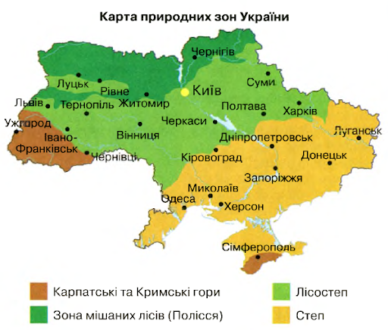

1. Подивись, будь ласка, відео:

<https://www.youtube.com/watch?v=symuVeVLEHM>

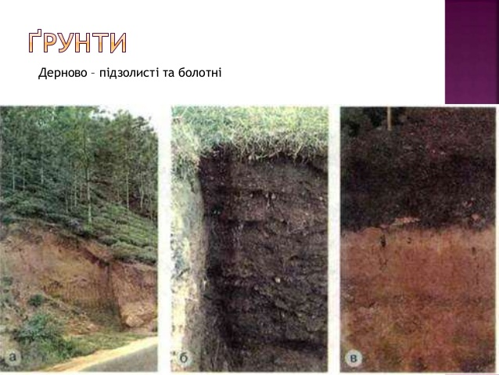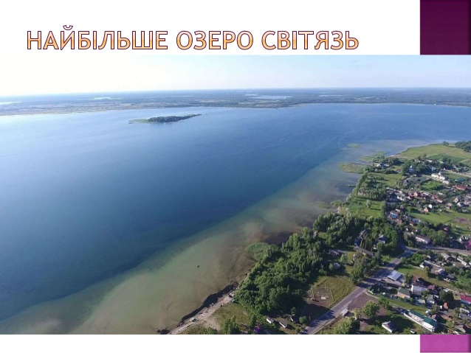

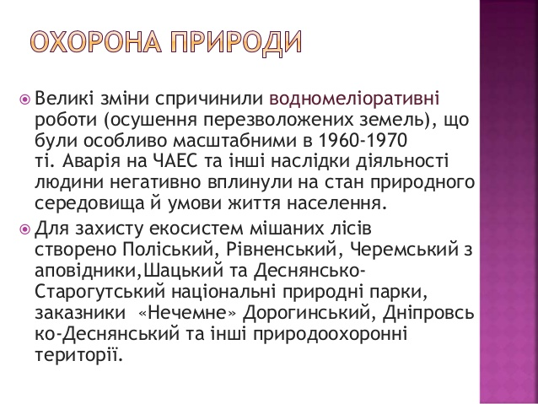

1. **Опрацюй рубрику «Бібліотечка природодослідника» (с. 138 )**
2. **Виконай тест.**

**Мішані ліси. Господарська діяльність людини Прізвище____________________**

**1. Ця природна зона зветься:**

а) Поділля; б) Закарпаття; в) Полісся. **2. Скількома ярусами ростуть рослини у лісах?**

а) одним; б) трьома; в) двома. **3. Зона мішаних лісів займає :**

а) північну частину України;

б) південну частину України;

в) центральну частину України.

**4. Назви корисні копалини зони мішаних лісів ?**

________________________________________________________________________________________________________________________________

**5. Назви 3 свійських тварин розводять та 3 культурні рослини, які вирощують на Поліссі?**

Свійські тварини _________________________________________________________

Культурні рослини

_________________________________________________________

**6. Як на Поліссі використовують торф?**

**________________________________________________________________**

**________________________________________________________________**

**7. Природні багатства Полісся:**

а) золото, кам’яне вугілля, крейда ;

б) Ліси, ґрунти, водойми, корисні копалини,;

в) нафта .

**8. Що виготовляють деревообробні підприємства, на яких переробляють деревину? (підкресли)**

Виготовлення торфобрикетів, металевих деталей, меблів, будівельних матеріалів, одягу, продуктів харчування, паперу, картону.

**9. У зоні мішаних лісів люди займаються ..**

а) заготівлею деревини; б) заготівлею пшениці ; в) заготівлею металів.

**10. Згуртуй тварин у групи:**

Травоїдні—____________,_____________

Всеїдні—__________,__________

Хижі—___________,____________

( вовк, лось, олень, білка, їжак, лисиця). **11. Чому тваринний світ Полісся різноманітний?**

а) тому що є всі умови для життя;

б) тому що є вода;

в) тому що є їжа і світло. **12. Для збереження природи люди створили на Поліссі**:

а) Поліський гідропарк; б) Поліський заповідник;

в) Поліський зоопарк.

**Четвер (30.04 )**

**Тема. Лісостеп. ( с. 139 – 142 )**

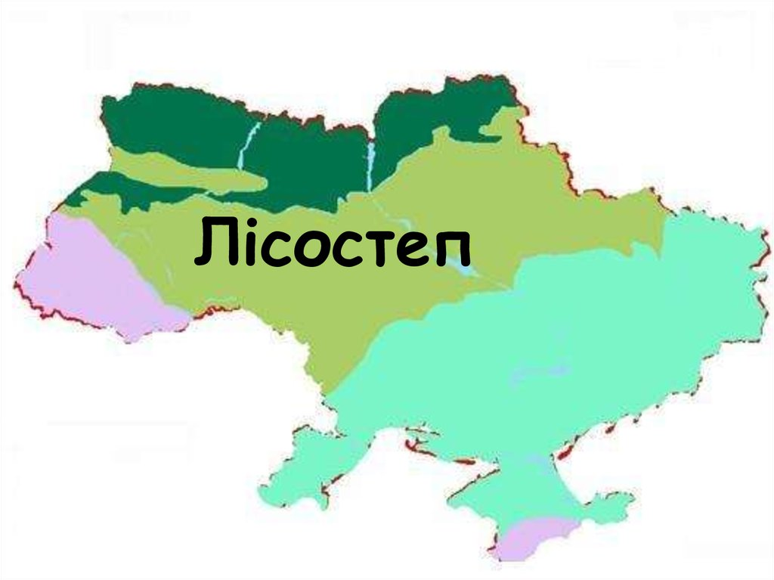

1. Подивись, будь ласка, відео:

<https://www.youtube.com/watch?v=9H4bUpDLMic>

2.Закріпи вивчений матеріал переглянувши матеріал в підручнику, с. 139 – 142.

Виконай тест

**Прізвище ______________________**

***Запитання 1***

**Як називають територію, на якій чергуються ділянки лісу і степу.**

**А) Мішана зона  В) Лісостеп**

**Б) Дерево-рослинна зона**

***Запитання 2***

**Яку територію займає лісостеп України?**

**А)   Північну В )  Західну**

**Б) Центральну**

***Запитання 3***

**Які ліси переважають у зоні лісостепу?**

**А) Листяні В)  Березняки**

**Б)   Соснові ліси**

***Запитання 4***

**Що вирощують на родючих чорноземах лісостепу?**

**А ) Цукровий буряк Г) Озиму пшеницю**

**Б)  Картоплю Д)  Кукурудзу**

**В)  Рис**

***Запитання 5***

**Чим приваблює людину лісостеп?**

**А)  Багатими чорноземами. Г) Красою краєвидів**

**Б)  Садами. Д) Різноманітними водоймами.**

**В)  Багатством рослинного і тваринного світу.**

***Запитання 6***

**Назвіть мешканців річок зони лісостепу.**

**А) Ондатра Г) Видра**

**Б)  Норка Д) Нутрія**

**В)  Крокодил Е) Лосось**

***Запитання 7***

**Обери тварин зони лісостепу.**

**А) Косуля Г) Горностай**

**Б) Тхір Д) Борсук**

**В)  Зубр**

***Запитання 8***

**Які птахи мешкають у лісостеповій зоні?**

**А) Чорний лелека Г) Дятел**

**Б)  Щиглик Д) Чапля руда**

**В) Могильник**

***Запитання 9***

**Які дерева можна побачити у лісостеповій зоні?**

**А) Дуб Д) Липа**

**Б)  Яблуня лісова Е) Червоне дерево**

**В) Ясен Є) Клен**

**Г) Хлібне дерево Ж) Осика**

***Запитання 10***

**Вставте пропущене слово.**

**На ... від Українського Полісся лежить лісостепова зона, або лісостеп.**

**А) Північ г) схід**

**Б) південь**

**В)  захід**

***Запитання 11***

**Що означає назва річки Сула?**

**А) "мокре місце" г) "камінь"**

**Б)  "волога роса"**

**В)  "біла вода"**

***Запитання 12***

**Який із записаних ланцюгів живлення є правильним?**

**А) пшениця - миша – лисиця**

**В) миша лісова - лисиця - беркут**

**Б) яблуня лісова - щиглик - заєць-русак**

**Щиро дякую тобі за роботу!**